Matériel 3 – Fiche d’identité 2

Les Animaux 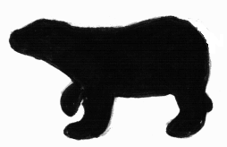
Mon animal favori c’est _____________________________________________ .

Il vit ___________________________________________________________ .
Portrait-robot :  Nom Latin : ______________________________  Classe : _________________________________  Ordre : _________________________________  Taille : __________________________________  Poids : __________________________________  Physique : _______________________________  ________________________________________  Caractéristiques : _________________________  ________________________________________ | Dessine ton animal favori ou colle une photo.
 | Nourriture :
Qu’est-ce que tu aimes le plus chez ton animal? Dessine ou écris.

